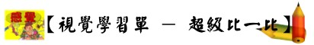
國民小學 年 班 號 姓名：
連連看：小朋友，請你按照下列兩圖的提示，連上正確的選項！
§ 圖 片 欄：
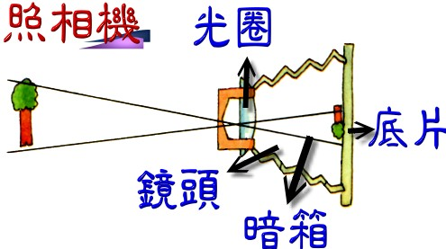
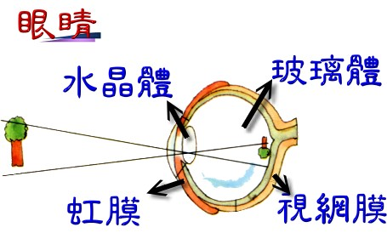
§ 選 項 欄：

1【鏡頭】 A 【水晶體】

2【暗箱】 B【視網膜】

3【底片】 C【玻璃體】

4【光圈】 D【虹 膜】
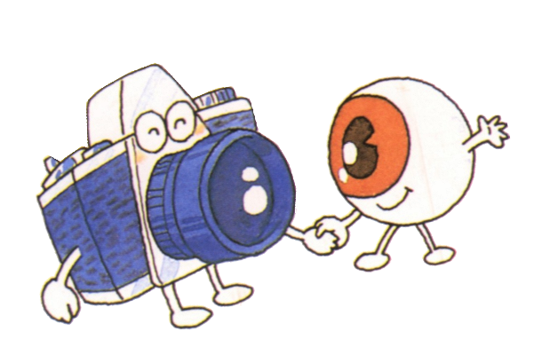答案：1 → D 2 → C 3 →B 4 → A

